一、设计目标和任务

提前选择所需三角函数功能，在输入一个（正负）数后，可以实现科学计算函数，包括正弦sin、余弦cos、反正弦arcsin、反正切arctan四个三角函数的计算，并能将结果显示在此界面上。

二、测试阶段

打开trifunc.exe文件，可以看到下图界面。

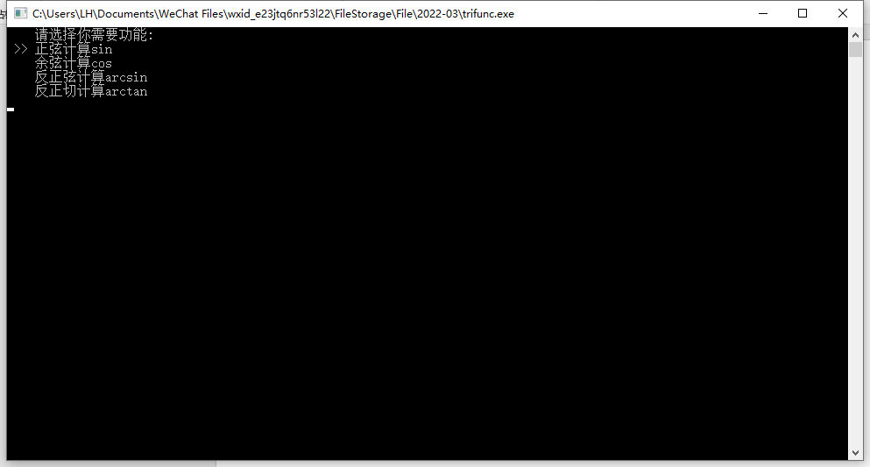

根据所需三角函数选择功能。

1.正弦计算sin

先选择正弦函数，可以看到下图界面。

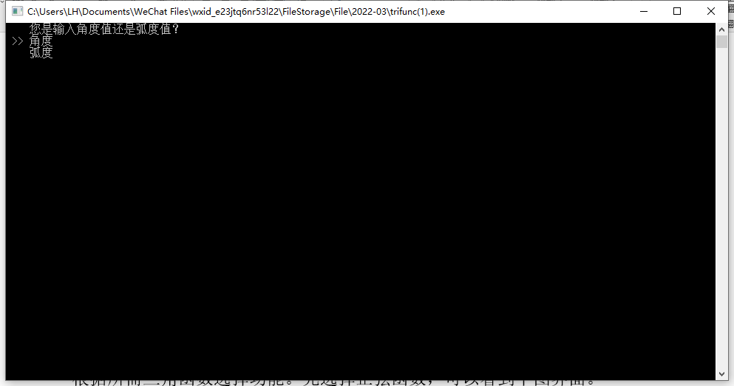

可以选择输入角度值或者输入弧度值。先选择输入角度，并输入30，可以看到sin30 = 0.5，符合要求。输入150，看到sin150 = 0.5，符合要求。

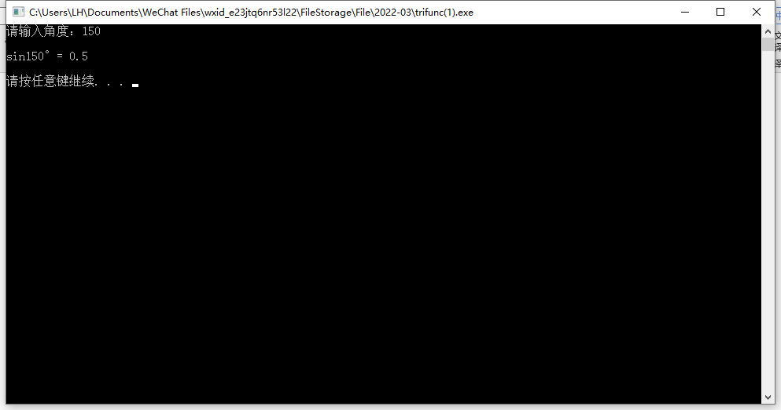

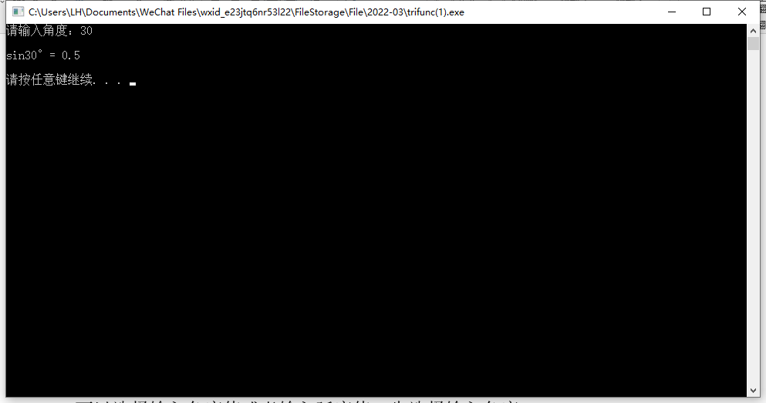

再次返回，选择输入弧度，输入0.5235987，可以看到先将弧度sin值仍为0.5，符合要求。

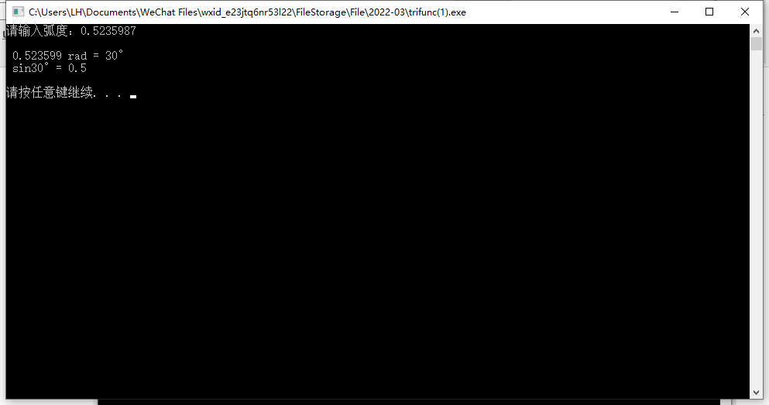

当输入非数字字符时，会报有非法输入字符的错误，符合要求。

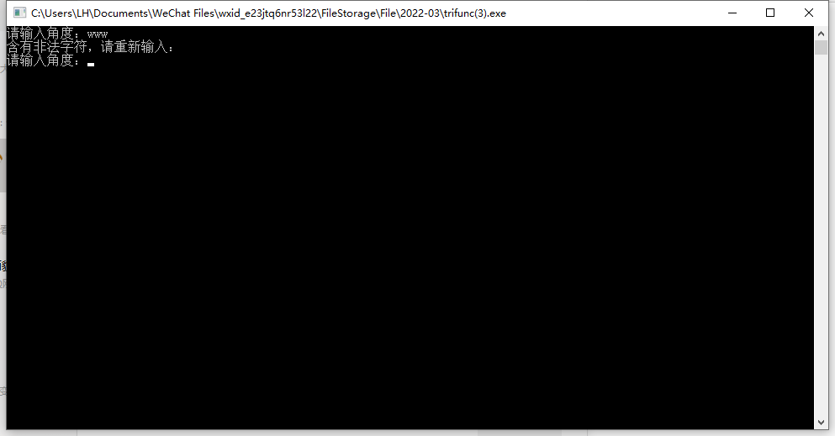

Sin函数主要实现代码如下：

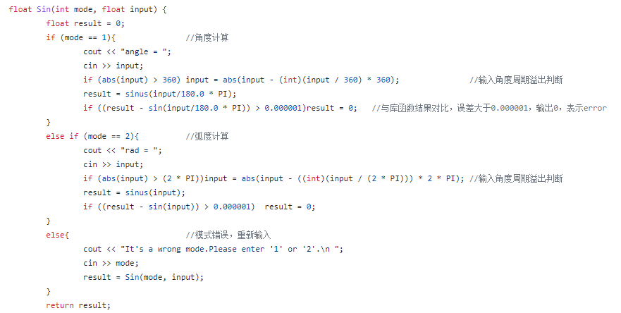

通过自己构造sin函数与库函数相减，限制精度为0.000001，大于这个误差时，输出为0，表示error，小于这个误差时，才会正常输出。

2.余弦计算cos

在主界面选择余弦计算cos功能，选择输入角度还是弧度。

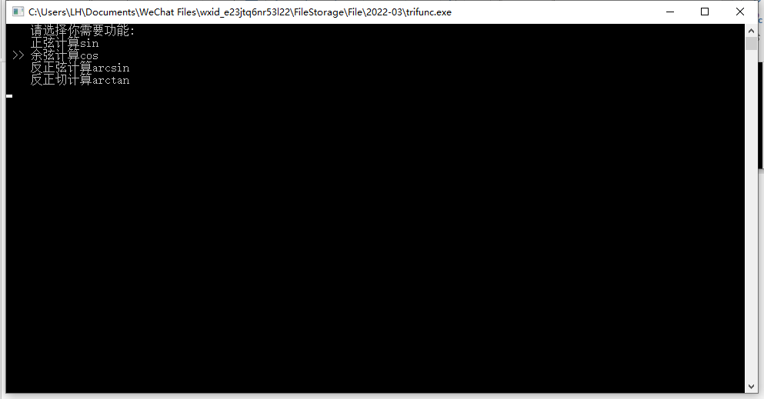

选择输入角度45，可以看到cos45 = 0.707103，符合要求。

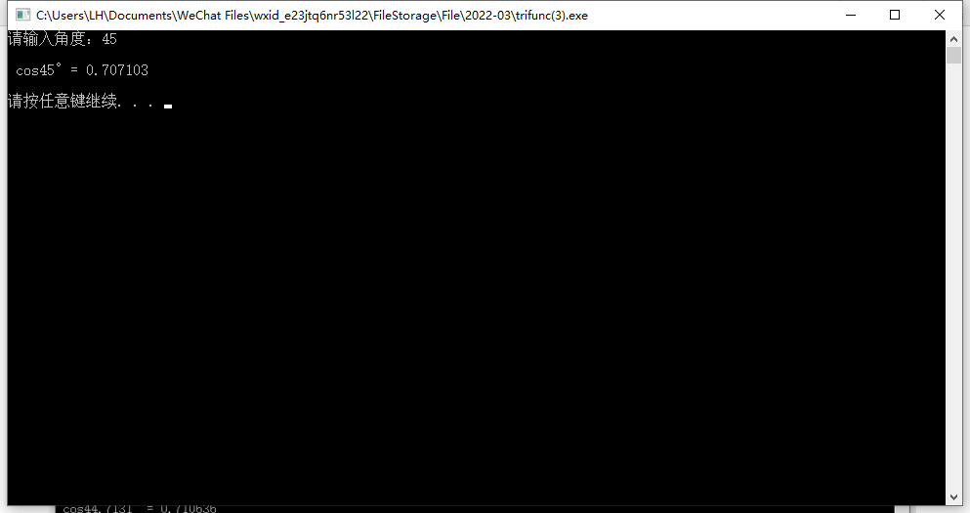

选择输入角度135，可以看到cos135 = -0.707103，符合要求。

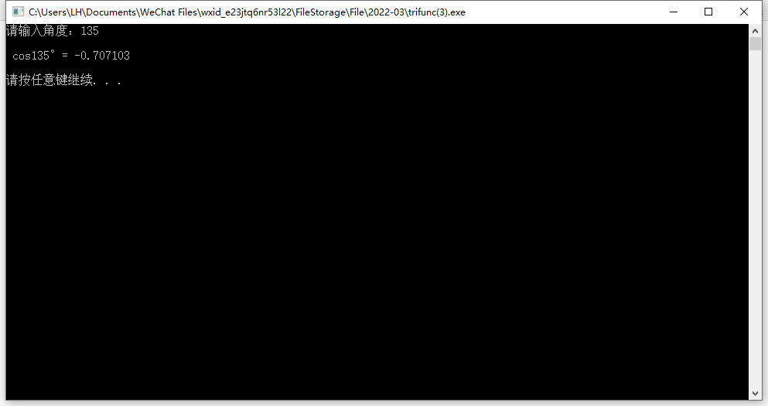

输入弧度0.78039，可以看到值为0.71063，符合要求。

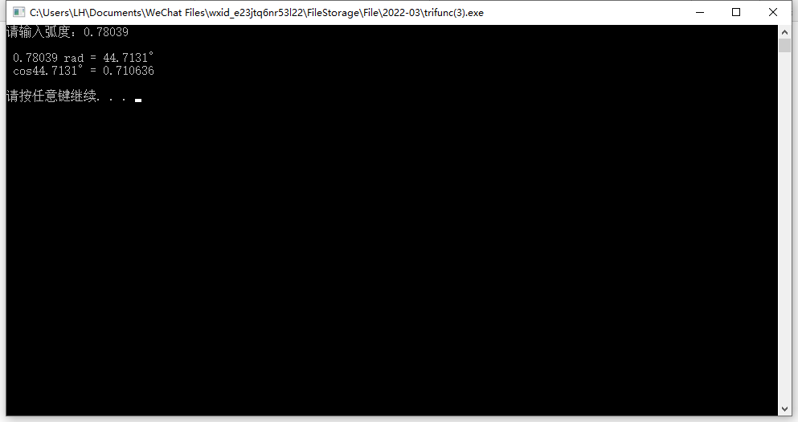

当输入不符合要求的字符时，会报错，符合要求。

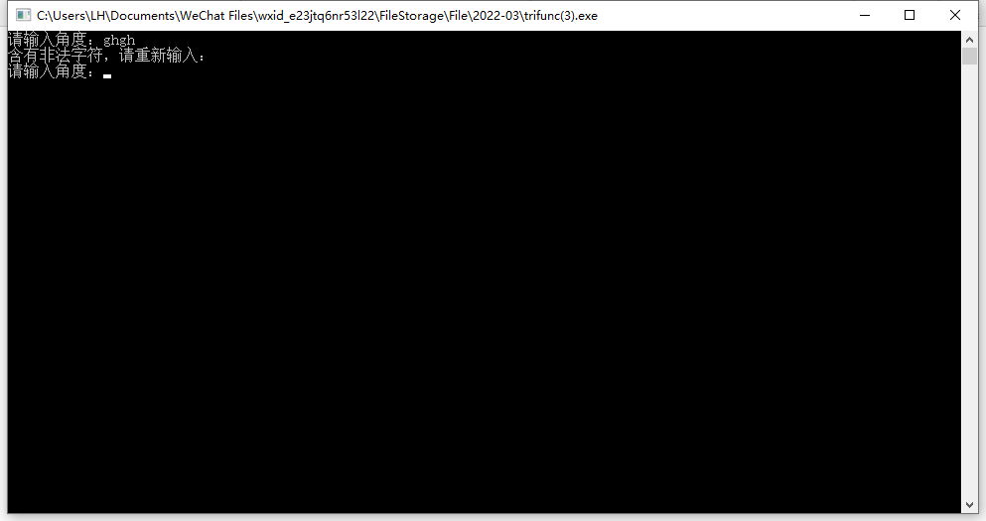

cos函数主要实现代码如下：

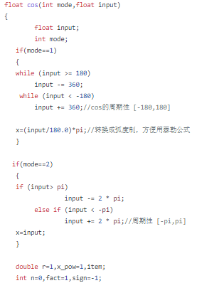

通过自己构造cos函数与库函数相减，限制精度为0.000001，大于这个误差时，输出为0，表示error，小于这个误差时，才会正常输出。